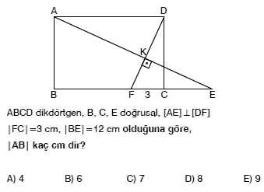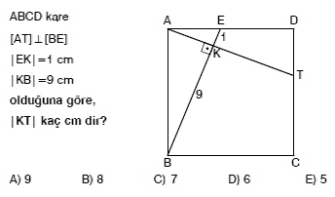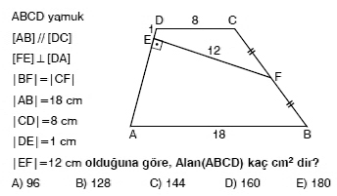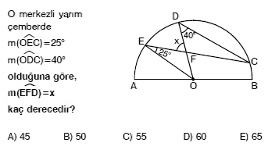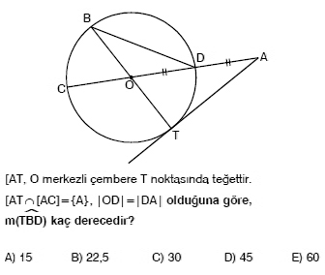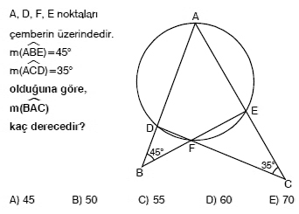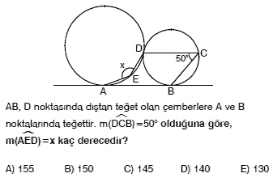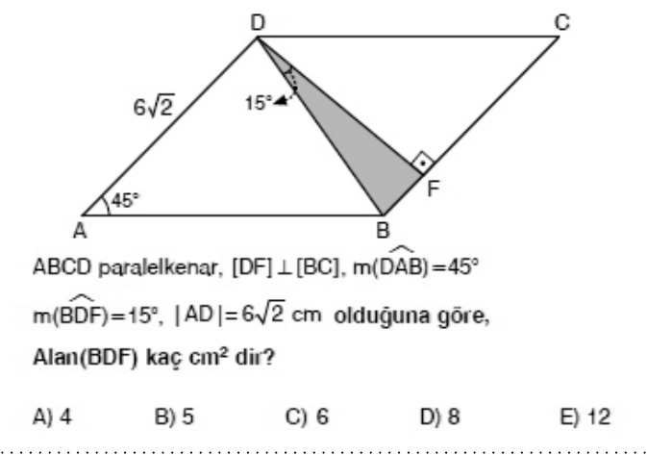A A A

ÖĞRETİM YILI ATATÜRK ANADOLU LİSESİ 11. SINIFLAR GEOMETRİ DERSİ 2. DÖNEM 2. YAZLI SORULARIDIR.

ADI SOYADI: SINIF VE NO: DOĞRU SAYISI: ALDIĞI PUAN:

1. 5.

6.

2.

- 7.

- 8.

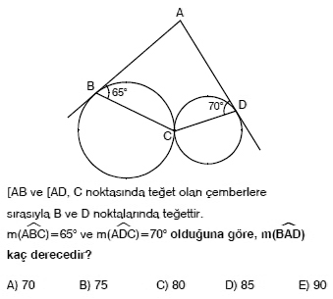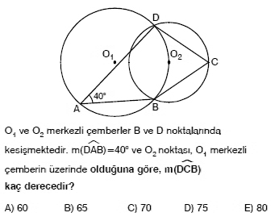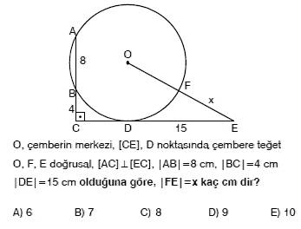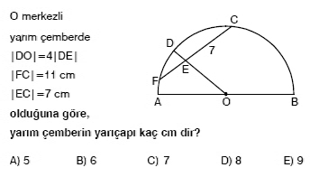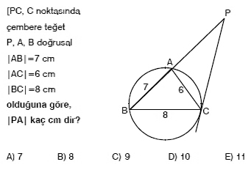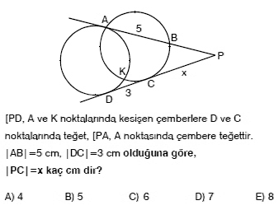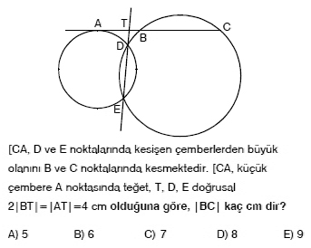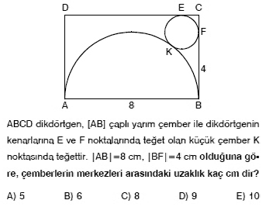
9. | 13.
 | 14.
10.
 | 15.
11.
 | 16.
12.
NOT: Her sorunun doğruluk değeri 6,25 puan ve süreniz bir ders saatidir. |  | --- BAŞARILAR --- | NAMIK KARAYANIK
Bir matematikçi sanmaz, fakat bilir. İnandırmaya çalışmaz çünkü ispat eder. Güveninizi beklemez. Belki dikkat etmenizi ister.

